В феврале эколого-краеведческим центром была проведена патриотическая неделя, в рамках которой организованы мероприятия для детей и молодежи.

Цель мероприятий патриотической недели: воспитание чувства патриотизма у подрастающего поколения к своему Отечеству.
Задачи мероприятий по патриотическому воспитанию:
- развивать и углублять знания об истории и культуре родного края;
- воспитывать у подрастающего поколения готовность к защите Отечества;
- формировать творческий потенциал подрастающего поколения.

Дети из детских садов города приняли активное участие в игровой программе «Будем в армии служить», которая состояла из таких конкурсов: «Военные профессии» (по загадкам отгадать профессии), «Разноцветные флажки» (игра на смекалку и реакцию), «Память разведчика» (по памяти расположить предметы согласно их первоначальному месту положения и порядку), «Трудное положение» (собрать все рассыпанные палочки, приседая за каждой). По теме проведено три мероприятия.

Студенты Горнозаводского политехнического техникума и воспитанники Центра помощи детям, оставшимся без попечения родителей участвовали в конкурсно-игровой программе «Солдатская доблесть и мужество». Молодые люди разделились на команды и дружно участвовали в конкурсах: «Эрудит», «Конкурс капитанов», «Донесение», «Солдатская каша», «Память разведчика», «Самый сильный» (соревнование по армрестлингу). Во время «Конкурса капитанов» остальным участникам было задано задание: назвать военные звания и маршалов, что помогло командам набрать дополнительно несколько жетонов. По итогам игры победила дружба. Но все участники получили призы: информационная закладка-уголок, в которую вложены календарь, стихотворение и пожелание ко Дню защитника Отечества.
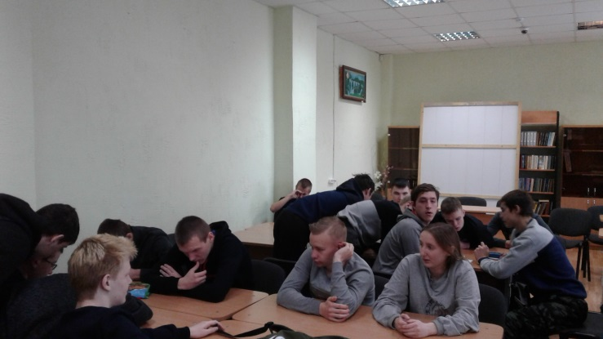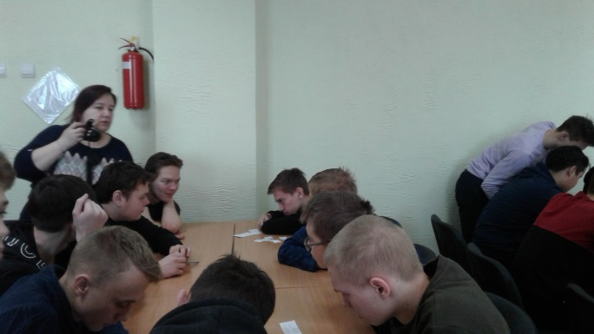

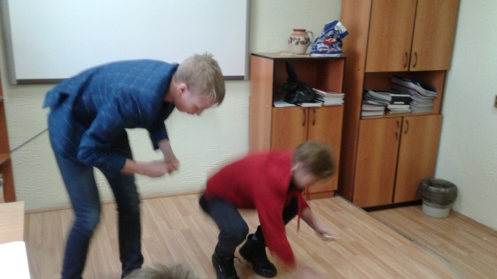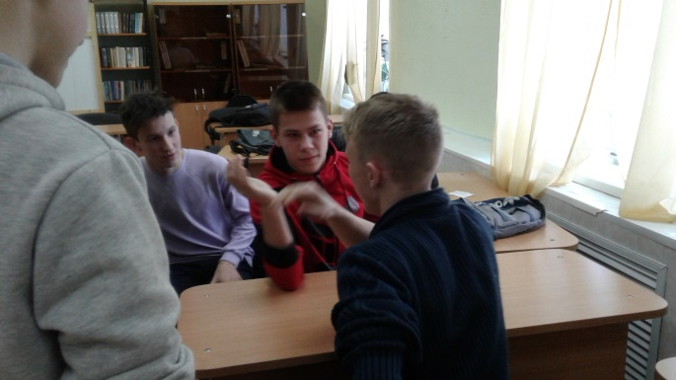
Краеведческий час «Снова вспомним о войне» проведен с участием студентов Горнозаводского политехнического техникума. На мероприятии ребята просматривали ролики о Великой Отечественной войне и отвечали на вопросы викторины.

Также ребята с интересом приняли участие в патриотической акции «Стихи об армии прочти». Информационные закладки-уголки, которыми были награждены участники мероприятий патриотической недели, содержали в себе листочки со стихотворениями. Добровольцы громко с выражением прочитали стихотворения, за что получили сладкий приз.

Всего в рамках патриотической недели проведено 9 мероприятий, посещение составило 188 человек.

